EXPEDIENTE INDICAÇÃO Nº 813/2026
DATA 28/05/2026
Protocolo N° 4723/2026

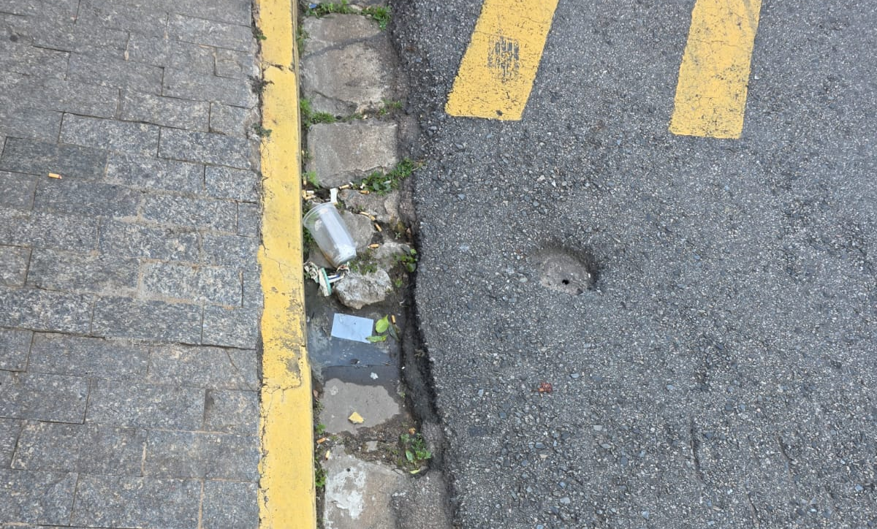
Estudo técnico para verificar afundamento de asfalto na Rua Fausto Silveira Pires, nº 233, no Jardim Primavera.
CONSIDERANDO que o afundamento identificado na via pode causar riscos de acidentes e danos aos veículos que transitam pelo local;
CONSIDERANDO que a situação demanda avaliação especializada para identificar as causas e prevenir agravamentos estruturais;
CONSIDERANDO a necessidade de assegurar melhores condições de trafegabilidade e segurança à população do Jardim Primavera.
Assim sendo,
INDICO ao Excelentíssimo Senhor Prefeito Municipal, como permite o Regimento Interno, que determine providências quanto ao Estudo técnico para verificar afundamento de asfalto na Rua Fausto Silveira Pires, nº 233, no Jardim Primavera.

Sala das Sessões, 28 de maio de 2026.

FABIANO SOARES DE LIMA
VEREADOR

DÊ-SE CIÊNCIA AO LEITURA PROCEDIDA NA
DOUTO PLENÁRIO SESSÃO DE 02-06-26

ELISEU NOTÁRIO ALVES ELISEU NOTÁRIO ALVES
PRESIDENTE PRESIDENTE

